BOLETÍN MES DE JULIO 2022
……….................................................................................................
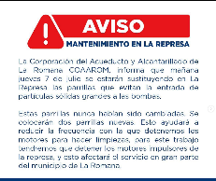
La Corporación del Acueducto y Alcantarillado de La Romana COAAROM, informa que mañana jueves 7 de julio se estarán sustituyendo en La Represa las parrillas que evitan la entrada de partículas sólidas grandes a las bombas.
……….................................................................................................
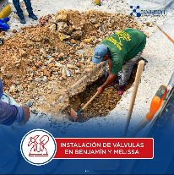
En el día de hoy iniciamos los trabajos de instalación de válvulas de 3 pulgadas para los sectores de Benjamín y Melissa, esto ayudará a elevar la calidad de vida de los moradores de estos sectores que por más de 20 años recibían el servicio con cierta precariedad como la muy baja presión de agua.
……....................................................................................................
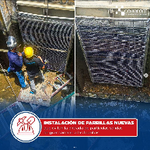
En el día de hoy hemos culminado los trabajos de Instalación de nuevas parrillas en La Represa, estas evitarán la entrada de partículas sólidas grandes a las bombas, además ayudará a reducir la frecuencia con la que detenemos los motores para hacer limpiezas.
..........................................................................................................
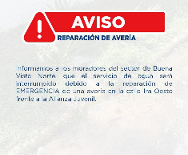
Informamos a los moradores del sector de Buena Vista Norte, que el servicio de agua será interrumpido debido a la reparación de EMERGENCIA de una avería en la calle 1.ª Oeste, frente a la Alianza Juvenil.
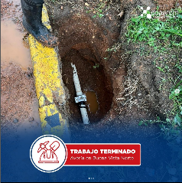
..........................................................................................................
Hemos culminado los trabajos de reparación de avería en la calle 1.ª Oeste del sector de Buena Vista Norte.
El servicio ha sido restablecido, exhortamos a la población hacer uso racional del agua potable.

..........................................................................................................
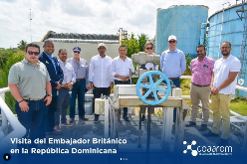
En el día de ayer nuestro Director General Wandy Batista recibió en La Corporación del Acueducto y Alcantarillado de La Romana (COAAROM), la visita del embajador británico en la República Dominicana S.E. Mockbul Ali Obe.
..........................................................................................................

..........................................................................................................

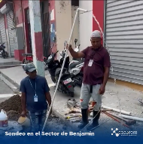
Brigada de la dirección de Operaciones y Mantenimiento de Redes realiza sondeo y limpieza de tuberías en la calle 2.ª del sector de Benjamín para aumentar la presión de agua a los moradores de este sector.

..........................................................................................................
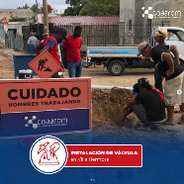
Brigada de la dirección de Operaciones instala nueva válvula de 3 pulgadas en la calle 5.º Centenario del Municipio de Villa Hermosa. Esta ayuda al buen funcionamiento del servicio aumentado la presión de agua.

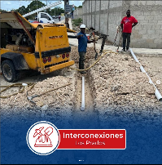
..........................................................................................................
Seguimos trabajando para llevarles agua de calidad y cantidad a nuestra gente de La Romana, iniciamos las interconexiones de tuberías de agua en los Prados de Cumayasa para beneficiar a numerosas familias que nunca han recibido el preciado líquido oro, el agua.
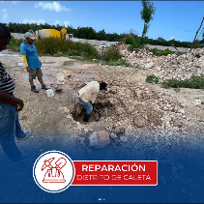
…………………………………………………………………………………………….
Brigada de la Dirección de Operaciones y Mantenimiento de Redes, trabaja en la reparación de avería en la línea de impulsión del Distrito Municipal Caleta. La reparación de la misma mejorará la presión del servicio de agua en los sectores de zona baja.

…………………………………………………………………………………………….
